Concours Mondial de Bruxelles – návod

Přihlašovací údaje Concours mondial de Bruxelles

e-mail: narodni@vinarskecentrum.cz

heslo: nvc846ok

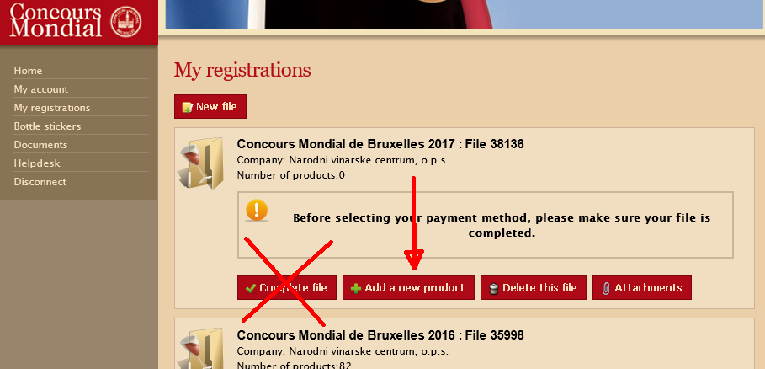
Pro přidání vína klikněte na „Add a new product“.
Na „Complete file“ neklikejte!

Přidání nového vína (viz další strana):

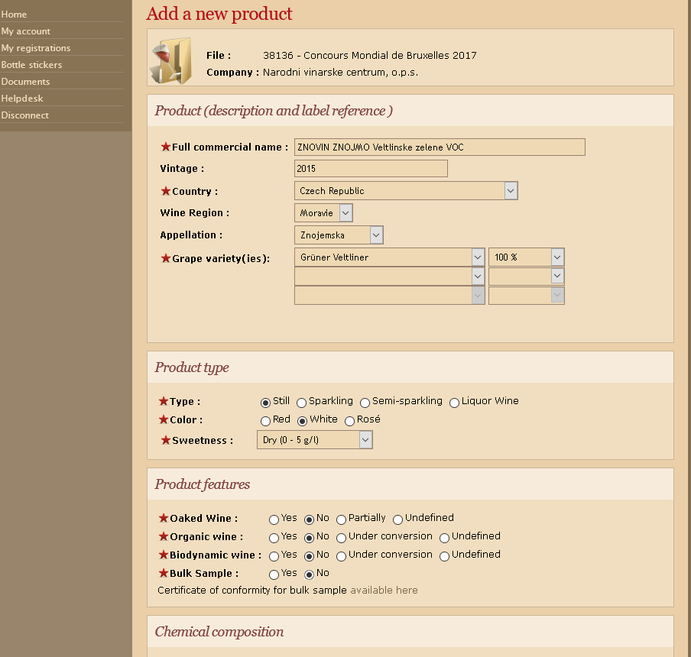
- Full name – dávejte JMÉNO VÝROBCE + ODRŮDA

